
总体概况哎呀，看起来我们这里没有201所的经费情况的具体数据哦！要是有新消息，我肯定会第一时间告诉你哒！不过，我可以帮您关注项目的状态，包括正在执行的项目，型号研制，涉火项目，重点跟踪，新增项目，以及拖期项目的情况。只是现在这些数字都是空空如也，没法给您一个详细的报告呢~ 如果您有其他想知道的信息，或者等这些数据更新了再来找我吧！😊项目来源情况哎呀，看起来我们这里没有项目来源的数据，所以没法给你一个详细的总结呢！如果有新数据，我一定能帮上忙。记得随时来查哦！责任单位任务承担情况哎呀，看起来我们的数据库暂时还没有相关数据，所以无法给你提供责任单位任务承担情况的总结。不过，一旦有新数据，我会立刻更新分析的！请耐心等待哦！项目经费执行情况哎呀，看起来我们这里没有具体的项目经费执行数据呢！要是有数据的话，我一定能帮你整理得明明白白的。不过现在嘛，咱们就无从下手啦。下次记得填上数据哦，这样我就能帮你总结啦！
项目来源情况柱状图
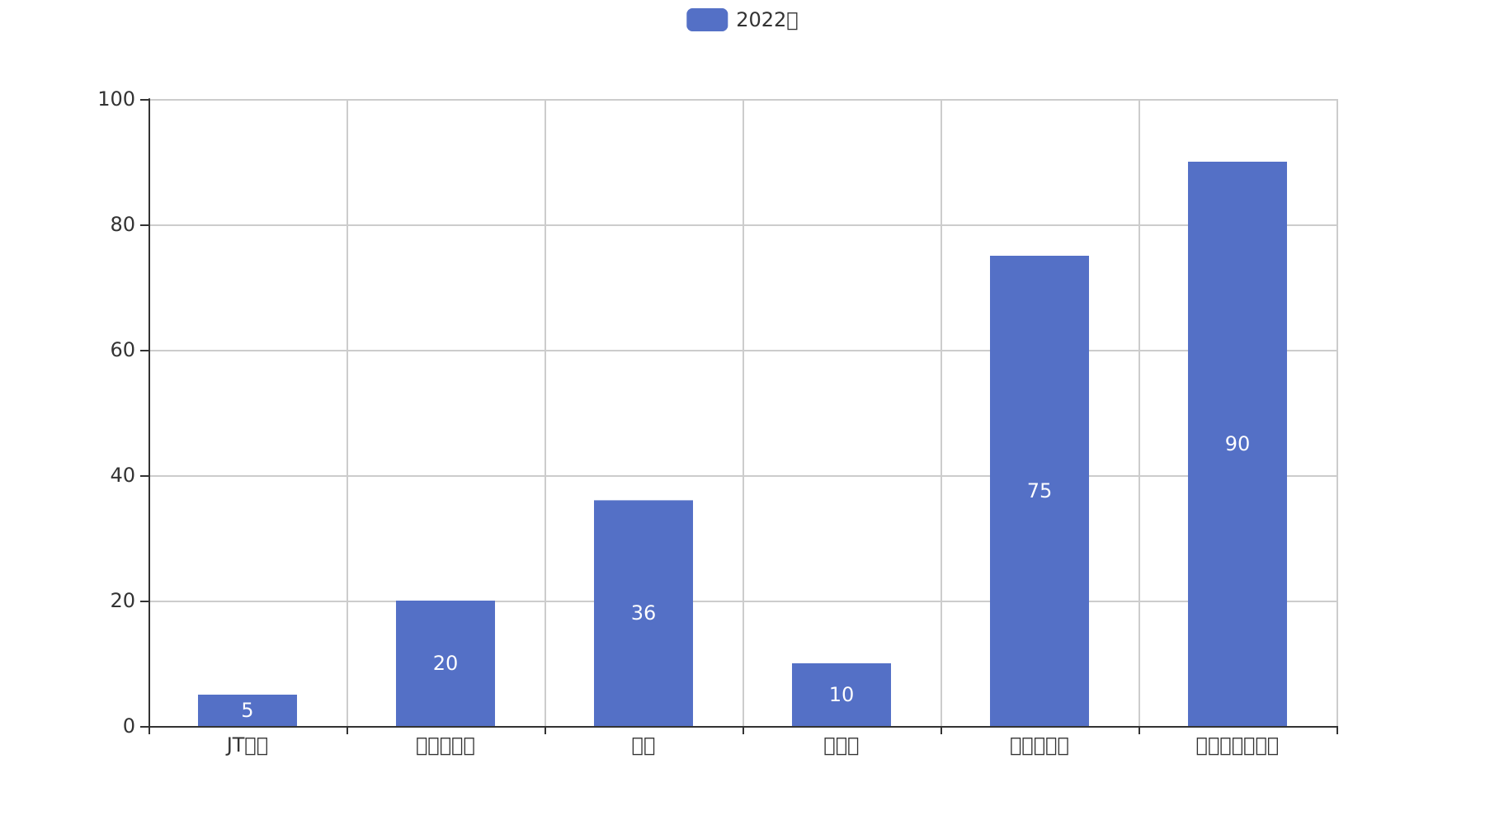
项目来源情况柱状图


